*Association Millau Capitale du Sport*

**INSCRIPTION COCKTAIL 12/15 ANS**

**Fiche règlement**

**Nom et prénom de l’enfant :**

..........................................................................................................................................................................

**Stage souhaité :**

* Cocktail du 8 au 12 juillet (13 – 15 ans)

**MONTANT DE L’INSCRIPTION ET RÉGLEMENT :**

**Revenu fiscal de référence** (ligne 25) : …...............................................

**Nombre de part** : …............

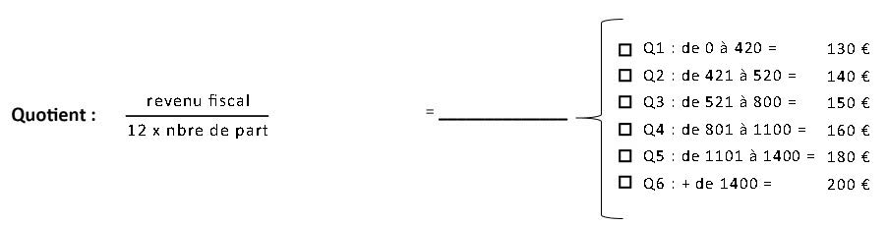

**NOMBRE DE PARTS X12 :**

|  |  |  |  |  |  |  |  |
| --- | --- | --- | --- | --- | --- | --- | --- |
| **1** | **1,5** | **2** | **2,5** | **3** | **3,5** | **4** | **4,5** |
| 12 | 18 | 24 | 30 | 36 | 42 | 48 | 54 |

**DÉDUCTIONS :**

PASS CAF CLSH : ............ € (5x le montant du pass journée SANS HÉBERGEMENT) = …...................... €

BON MSA : ….................. €

**MONTANT À RÉGLER APRÈS DÉDUCTIONS :** …......... €

RÈGLE PAR :

* Chèque - montant : …........ N° …............... Banque : …...........

*Chèque à l’ordre de : Association MILLAU CAPITALE DU SPORT*

* ANCV – Montant : …............... €   
  **nom du porteur (**si différent du nom de l’enfant**) …............................................................................**

**Pièces à joindre au dossier :**

* **Bulletin d’inscription complet, fiche règlement**
* **Une enveloppe timbrée à vos noms et adresse**
* **Certificat médical ou license sportive**
* **Justificatif de domicile des parents**
* **Dernier avis d’imposition sur le revenu**
* **Règlement**
* **Test d’aisance aquatique ( pour une première participation, fournir avant le 20 juin)**

*Association Millau Capitale du Sport*

**INSCRIPTION STAGE MULTI ACTIVITÉS 9/12 ANS**

**Fiche règlement**

**Nom et prénom de l’enfant** ...............................................................................................................................

* Stage multi activités du 15 au 19 juillet
* Stage multi activités du 22 au 26 juillet
* Stage multi activités du 26 au 30 août

**MONTANT DE L’INSCRIPTION ET RÉGLEMENT :**

**Revenu fiscal de référence** (ligne 25) : …...............................................

**Nombre de part** : …............

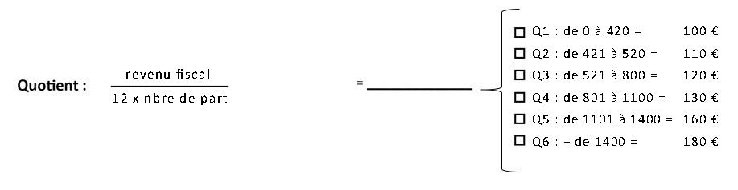

**NOMBRE DE PARTS X12 :**

|  |  |  |  |  |  |  |  |
| --- | --- | --- | --- | --- | --- | --- | --- |
| **1** | **1,5** | **2** | **2,5** | **3** | **3,5** | **4** | **4,5** |
| 12 | 18 | 24 | 30 | 36 | 42 | 48 | 54 |

**DÉDUCTIONS :**

PASS CAF CLSH : ............ € (5x le montant du pass journée SANS HÉBERGEMENT) = …...................... €

BON MSA : ….................. €  
**MONTANT À RÉGLER APRÈS DÉDUCTIONS :** …......... €

RÈGLE PAR :

* Chèque - montant : …........ N° …............... Banque : …...........

*Chèque à l’ordre de : Association MILLAU CAPITALE DU SPORT*

* ANCV – Montant : …............... €   
  **Nom du porteur (**si différent du nom de l’enfant**) …............................................................................**

**Pièces à joindre au dossier :**

* **Bulletin d’inscription complet, fiche règlement**
* **Une enveloppe timbrée à vos noms et adresse**
* **Certificat médical ou licence sportive**
* **Justificatif de domicile des parents**
* **Dernier avis d’imposition sur le revenu**
* **Règlement**
* **Test d’aisance aquatique (pour une première participation, fournir avant le 20 juin)**